PALESTRA



* SUSTENTABILIDADE X ATENDIMENTO

* OS PRINCÍPIOS DO BOM ATENDIMENTO AO CLIENTE

- A IMPORTANCIA DO ATENDIMENTO AO CLIENTE NA SUSTENTABILIDADE DO NEGÓCIO

Ministrada pelo - PROF. MOACIR MARTINS JÚNIOR – Conferencista e Palestrante; Diretor Geral da Faculdade de Tecnologia FATEP – Rio Claro; Diretor Executivo do Grupo PRIUS – Gestão e Treinamento, empresa de Assessoria e Consultoria especializada em Gestão Empresarial, Estratégica e Treinamento. Colunista dos Jornais: Regional Rio Claro; Opinião de Araras; A Cidade de Santa Gertrudes; o Liberal de Americana e o Jornal do Empresário de Rio Verde. Autor do livro Labor e Divagações, que trata dos seguintes temas, Liderança, Estratégia e Gestão

Realização:

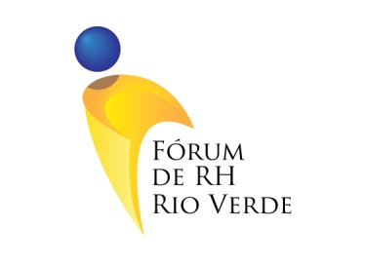

DATA: 20/03/2014
LOCAL: AUDITÓRIO DA ACIRV
HORÁRIO: 19h
ENTRADA: 1 KG de alimento não perecível.

